OBJEDNATEL:

Pražská developerská společnost p. o.
se sídlem: U Radnice 10/2, 11000 Praha 1
zastoupena: Petrem Urbánkem
IČO: 09211322
bankovní účet:

DODAVATEL:

ARCHITEKT Ondřej Tuček s.r.o.
se sídlem:
Praha 7, Holešovice, Na Maninách 1525/32a
zastoupena: Ing. arch. Ondřej Tuček
IČO: 10722190
bankovní účet:

(dále též „Smluvní strany“)

číslo objednávky: 46629.61.24104.04 V Praze dne: 16. 11. 2023

Objednávka
Ve smyslu § 27 a § 31 zákona č. 134/2016 Sb., o zadávání veřejných zakázek, v platném znění, u Vás objednáváme Ověřovací studii základní školy Horní Počernice.
V souladu s občanským zákoníkem se akceptací této objednávky zakládá dvoustranný smluvní vztah mezi Objednatelem a Dodavatelem. Dodavateli tak vzniká povinnost realizovat předmět plnění v požadovaném rozsahu a jeho výsledky předat níže uvedenému zástupci Objednatele a Objednateli vzniká povinnost zaplatit Dodavateli dohodnutou smluvní odměnu.

- Předmět plnění:
Předmětem zakázky je vypracování ověřovací (hmotové) studie pro záměr výstavby nové školy v rozvojovém území „Beranka“ v Horních Počernicích. Území je vyznačeno modrým obrysem (blok school) na obrázku níže vlevo.
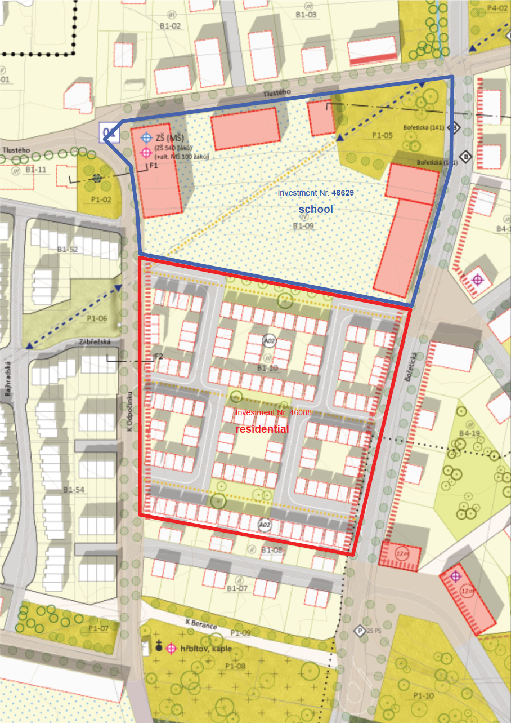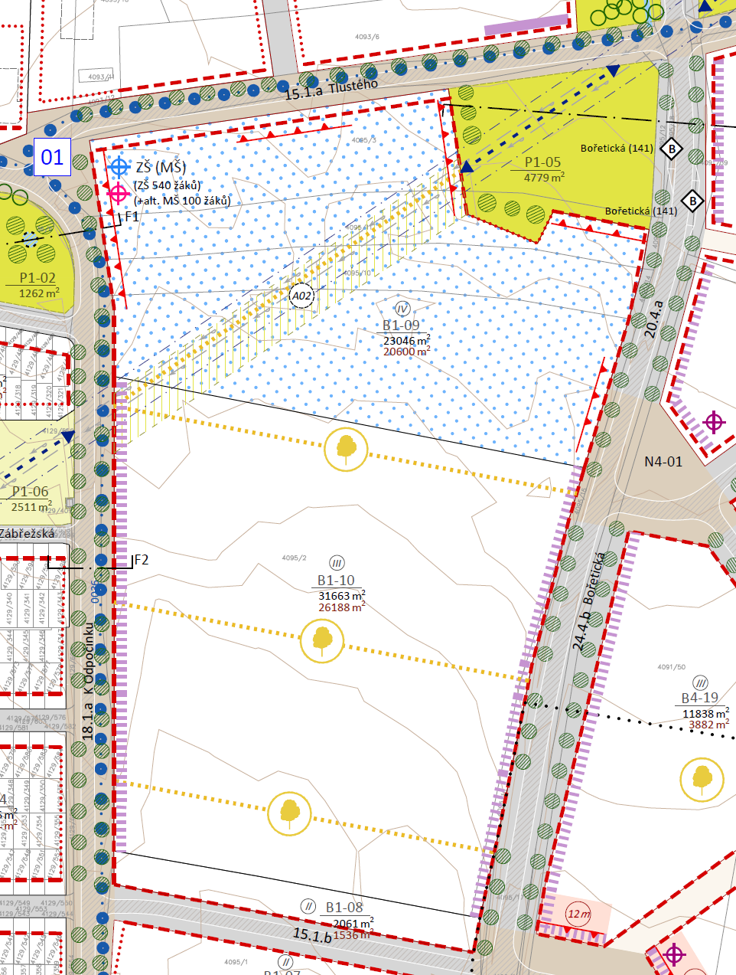
Výřez z Územní studie Horní Počernice Dotčené území Výřez z Územní studie Horní Počernice

Řešené území Beranka se nachází v městské části Praha 20, k. ú. Horní Počernice. Dotčené pozemky jsou vymezeny ze západu ulicí Bořetická, ze severu ul. Tlustého, z východu ul. K odpočinku a z jihu pozemkem určeným pro městskou bytovou výstavbu.
Pozemky dotčené studií jsou tyto: parc. č. 4095/02, 4095/03, 4095/10, 4095/11, 4095/12, 4095/13, 4095/14, 4095/15 - v k. ú. Horní Počernice. Na pozemcích se nenacházejí žádné stavební objekty.

Cílem studie je ověřit prostorové řešení a parametry nové stavby, včetně využití pozemku, dopravních vazeb a návazností na veřejná prostranství dle jednání 16. 11. 2023. V souladu s požadavky Městské části Horní Počernice požadujeme vypracování ověřovací (hmotové) studie na základní školu kategorie D pro 540 žáků s možností rozšíření o další budovu na kategorii E pro 810 žáků dle „Manuálu pro zadávání projektu veřejných budov – Základní školy“. Součástí školy by mělo být venkovní sportoviště.

Obsah studie:
- Základní prostorový a funkční návrh nové stavby
- Situace 1:1000
- Schematické výkresy půdorysů, řezy a pohledy v měřítku 1:200
- Hmotový 3D model

Výstupem bude:
1) textová část obsahující popis základní koncepce řešení všech dohodnutých témat
2) grafická část (rozsah a podrobnost viz. Obsah studie)
3) průběžné konzultace

Celkově budou Dodavatelem předány 3 ks „paré“ v tištěné formě a 1 ks dokumentace v digitální formě na CD nebo flash paměti, na kterém bude přehledně a logicky uložena ve formátech, které jsou obecně známy k datu podpisu objednávky jako „pdf“ pro čtení a tisk převážně pomocí programů Adobe Acrobat a „dwg“ pro čtení, tisk a editaci převážně pomocí programů AutoCAD. Tištěná paré budou opatřena podpisem oprávněné osoby.

Obecné požadavky:
Dokumentace bude vyhotovena v českém jazyce, bude odpovídat legislativním a normovým požadavkům platným v České republice s tím, že bude logickým a přehledným způsobem založena do bílých 4 kroužkových pořadačů formátu A4 s transparentní přední a hřbetní kapsou, do kterých budou vloženy listy s potřebnými identifikačními údaji.

- Cena předmětu plnění:
- Cena bez DPH: 149 000 Kč
- Sazba DPH v % a její výše: 31 290 Kč
- Nabídková cena včetně DPH: 180 290 Kč

Cena je stanovena jako pevná a zahrnuje veškeré náklady spojené s provedením předmětu plnění dle nabídky dodavatele a požadavků Objednatele.

- Doba plnění:
Termín odevzdání Urbanistické studie je 3 měsíce od podpisu této objednávky oběma smluvními stranami.

- Platební podmínky:
- Cena za předmětné plnění bude účtována Objednateli na základě vystaveného daňového dokladu (faktury) a to po dokončení a předání předmětu plnění. Faktura musí být vystavena nejpozději do 14 dnů ode dne splnění předmětu objednávky.
- Faktura bude vystavena na adresu sídla Objednatele uvedenou v záhlaví objednávky.
- Faktura bude doručena na adresu sídla Objednatele.
- Splatnost faktury bude stanovena na 21 dnů ode dne doručení faktury Objednateli.
- Vystavená faktura musí mít veškeré náležitosti daňového dokladu ve smyslu zákona č. 235/2004 Sb., o dani z přidané hodnoty, ve znění pozdějších předpisů, a musí obsahovat minimálně tyto údaje:
  - označení Objednatele a Dodavatele, jejich sídla, jejich IČO a DIČ, bankovní spojení a údaj o zápisu v obchodním, živnostenském nebo obdobném rejstříku včetně spisové značky,
  - předmět a číslo objednávky,
  - číslo faktury, den vystavení faktury, datum splatnosti, den uskutečnění plnění a fakturovanou částku,
  - základ dané (DPH), sazbu daně a její výši, razítko a podpis oprávněné osoby Dodavatele, stvrzující oprávněnost a formální a věcnou správnost faktury.
- V případě, že faktura bude obsahovat nesprávné údaje nebo nebude obsahovat právními předpisy vyžadované údaje, je Objednatel oprávněn fakturu vrátit Dodavateli k opravě.
- Objednatel uhradí cenu za předmět plnění bankovním převodem na účet Dodavatele, vedený u banky v České republice, specifikovaný v této Objednávce. Ke splnění závazku Objednatele dojde odepsáním částky z účtu Objednatele.

- Další podmínky:
- Smluvní strany činí nesporným, že pokud Dodavatel vytvoří při plnění svých povinností vyplývajících z této objednávky nebo v souvislosti s nimi dílo, které splňuje znaky autorského díla (dále jen „Autorské dílo“) dle ustanovení § 2 zákona č. 121/2000 Sb., autorský zákon, ve znění pozdějších předpisů (dále jen „Autorský zákon“), je Objednatel v souladu s ustanovením § 58 odst. 1 Autorského zákona oprávněn k okamžiku vytvoření Autorského díla (nebo, není-li to možné, k okamžiku předání Autorského díla Dodavatelem Objednateli) svým jménem, na svůj účet a bez jakéhokoliv omezení vykonávat veškerá majetková práva autora k takovému Autorskému dílu, a to i v případě, jde-li o nedokončené Autorské dílo, zejména, nikoliv však výlučně, právo Autorské dílo užít, publikovat (zveřejnit) Autorské dílo, modifikovat (včetně překladu), zpracovat a změnit Autorské dílo, sloučit Autorské dílo s dílem jiným, zařadit Autorské dílo do díla souborného, Autorské dílo dokončit a uvádět Autorské dílo na veřejnosti pod svým jménem, a to v nejširší možné míře dovolené právními předpisy, a Dodavatel tímto uděluje svůj souhlas s výkonem majetkových práv k Autorskému dílu Objednatelem způsobem uvedeným v této větě. Dodavatel tímto výslovně uděluje

Objednateli svůj souhlas s udělením licence či podlicence k Autorskému dílu a k postoupení práv výkonu majetkových práv k Autorskému dílu třetím osobám. Souhlas Dodavatele dle předchozí věty se uděluje jako neodvolatelný a vztahuje se i ke všem případným dalším postoupením práv výkonu majetkových práv k Autorskému dílu. Dodavatel dále souhlasí s tím, že Objednatel není povinen vykonávat majetková práva k Autorskému dílu. Jestliže Objednatel nevykonává majetková práva k Autorskému dílu vůbec či je vykonává nedostatečně, Dodavatel nemá právo požadovat, aby mu Objednatel za obvyklých podmínek poskytl licenci.

V případě, že z jakýchkoliv důvodů nedojde k postoupení výkonu majetkových práv dle § 58 odst. 1 Autorského zákona, Dodavatel tímto k okamžiku vytvoření Autorského díla (nebo, není-li to možné, k okamžiku předání Autorského díla Dodavatelem Objednateli) postupuje na Objednatele právo k výkonu veškerých majetkových autorských práv k Autorskému dílu v rozsahu uvedeném v předchozím odstavci této objednávky a uděluje Objednateli veškeré souhlasy stanovené v uvedeném odstavci.
V případě, že z jakýchkoliv důvodu nedojde k postoupení výkonu majetkových práv dle předchozího odstavce této objednávky, tj. zejména bude-li postoupení výkonu majetkových práv dle předchozího odstavce této objednávky z jakéhokoliv důvodu neplatné a/nebo neúčinné (odkládací podmínka), Dodavatel tímto k okamžiku vytvoření Autorského díla (nebo, není-li to možné, k okamžiku předání Autorského díla Dodavatelem Objednateli) uděluje Objednateli výhradní, územně neomezenou licenci k užití Autorského díla všemi způsoby užití dle Autorského zákona, a to na celou dobu trvání majetkových autorských práv k němu. Dodavatel tímto výslovně uděluje Objednateli souhlas, aby Objednatel udělil k užití uvedeného Autorského díla neomezené množství podlicencí v Objednatelem určeném rozsahu a/nebo postoupil či převedl licenci jakékoliv třetí osobě či osobám a libovolná třetí osoba neomezeně dále; Objednatel má dále právo rozhodnout o zveřejnění Autorského díla, jakož i Autorské dílo upravovat a/nebo spojit s jiným dílem.
Pro vyloučení všech pochybností si Smluvní strany sjednávají, že Autorským dílem se pro účely této objednávky rozumí rovněž počítačový program, fotografie a výtvor vyjádřený postupem podobným fotografii, které jsou původní v tom smyslu, že jsou autorovým vlastním duševním výtvorem dle ustanovení § 2 odst. 2 Autorského zákona. Je-li Autorské dílo nebo jeho část počítačovým programem ve smyslu Autorského zákona, poskytuje Dodavatel Objednateli tento počítačový program s otevřeným zdrojovým kódem, nedohodnou-li se Smluvní strany jinak.
V případě, kdy je Autorské dílo nebo součástí Autorského díla databáze ve smyslu § 88 Autorského zákona, Dodavatel prohlašuje, že je pořizovatelem databáze, a tedy i výhradním nositelem všech práv k databázi a k okamžiku vytvoření databáze (nebo, není-li to možné, k okamžiku předání databáze Dodavatelem Objednateli) převádí zvláštní právo pořizovatele databáze k databázi na Objednatele v souladu s § 90 odst. 5 Autorského zákona. Dodavatel se zavazuje, že neposkytne obsah databáze žádné třetí osobě.
Ustanovení tohoto článku se nevztahují na části Autorského díla nevytvořené Dodavatelem nebo na objednávku Dodavatelem v rámci plnění této objednávky (např. fotografie z fotobank); k takovým částem Autorského díla se Dodavatel zavazuje převést autorská práva na Objednatele ve stejném rozsahu, v jakém je nabyl.

Dodavatel bere na vědomí a souhlasí s tím, že odměna Poskytovatele za vytvoření Autorského díla, za postoupení majetkových práv k Autorskému dílu, za udělení licence k Autorskému dílu Objednateli a za převod práv k databázi dle této dle této objednávky je již zahrnuta v ceně předmětu plnění dle této objednávky.
Pro případ, že Dodavatel při výkonu své činnosti a plnění svých povinností dle této objednávky vytvoří (a) vynález ve smyslu zákona č. 527/1990 Sb., o vynálezech a zlepšovacích návrzích; (b) průmyslový vzor ve smyslu zákona č. 207/2000 Sb., o ochraně průmyslových vzorů; nebo (c) užitný vzor ve smyslu zákona č. 478/1992 Sb., o užitných vzorech, přechází právo na patent, průmyslový vzor či užitný vzor na Objednatele; právo na původcovství tím není dotčeno. Objednatel má v rozsahu povoleném právními předpisy nárok na veškeré duševní vlastnictví k dílu jako vynálezu, průmyslovému vzoru či užitnému vzoru, zejména je oprávněn dílo využívat, poskytnout souhlas k jeho využívání třetím osobám nebo je na třetí osoby postoupit/převést, a to i opakovaně. Smluvní strany prohlašují, že odměna za vytvoření díla jako vynálezu, průmyslového vzoru nebo užitného vzoru je plně obsažena a hrazena v rámci ceny předmětu plnění dle této objednávky a Dodavatel nemá nárok na jiné finanční plnění nebo dodatečnou odměnu z titulu vytvoření vynálezu, průmyslového vzoru nebo užitného vzoru či dalšího nakládání s ním.
Pokud je Autorské dílo nebo dílo ve smyslu předchozího odstavce této objednávky vytvořeno třetí osobou nebo subdodavatelem Dodavatele, zavazuje se Dodavatel zajistit převod veškerých práv k takovému Autorskému dílu nebo dílu ve smyslu předchozího odstavce této objednávky na Objednatele; ustanovení přechozích odstavců této objednávky v takovém případě platí obdobně.

- Smluvní strany prohlašují, že skutečnosti uvedené v této objednávce nepovažují za obchodní tajemství ve smyslu § 504 občanského zákoníku a udělují svolení k jejich užití a zveřejnění bez stanovení jakýchkoliv dalších podmínek.

- Dodavatel bere na vědomí, že Objednatel je povinen na dotaz třetí osoby poskytovat informace v souladu se zákonem č. 106/1999 Sb., o svobodném přístupu k informacím, ve znění pozdějších předpisů, a souhlasí s tím, aby veškeré informace obsažené v této objednávce byly v souladu s citovaným zákonem poskytnuty třetím osobám, pokud o ně požádají. Objednatel je povinen k uveřejnění smlouvy nad 50 000,- Kč prostřednictvím registru smluv.

- Dodavatel je podle § 2 písm. e) zákona č. 320/2001 Sb., o finanční kontrole ve veřejné správě a o změně některých zákonů (zákon o finanční kontrole), ve znění pozdějších předpisů, osobou povinnou spolupůsobit při výkonu finanční kontroly prováděné v souvislosti s úhradou zboží nebo služeb z veřejných výdajů včetně prostředků poskytnutých z Evropské unie. Toto spolupůsobení je povinen zajistit i u svých případných subdodavatelů.

- Dodavatel není oprávněn postoupit jakékoliv své pohledávky z této objednávky na třetí osobu bez předchozího písemného souhlasu Objednatele, a to ani částečně.

- Pro případné spory smluvní strany sjednávají místní příslušnost obecného soudu Objednatele.

- Tato objednávka je vyhotovena ve dvou stejnopisech, z nichž jeden obdrží Objednatel a jeden Dodavatel.

- Tato objednávka může být měněna nebo zrušena pouze písemně, a to v případě změn objednávky číslovanými dodatky, které musí být podepsány oběma Smluvními stranami.

- Od již uzavřené objednávky je Objednatel oprávněn odstoupit zejména v níže uvedených případech:
    - neodstraní-li Dodavatel vady díla ani v dodatečné lhůtě nad rámec lhůty pro odstranění vad bránících užívání díla stanovené v akceptačním protokolu nebo oznámí-li před jejím uplynutím, že vady neodstraní, nebo z důvodů jiného podstatného porušení povinností Dodavatele dle této objednávky,
    - jestliže byl prohlášen úpadek Dodavatele ve smyslu zákona č. 182/2006 Sb., insolvenční zákon, ve znění pozdějších předpisů,
    - pokud bude Dodavatel v prodlení s dodáním předmětu plnění či jeho části o více než 15 dní;
    - jestliže předmět plnění nebude splňovat parametry stanovené v této objednávce, obecně závaznými právními předpisy či technickými normami;
    - jestliže Dodavatel pozbude oprávnění, které vyžaduje provedení a dodání předmětu plnění,
    - jestliže Dodavatel vstoupí do likvidace,
    - jestliže Objednatel zjistí, že o Dodavateli byly v průběhu zadávacího řízení uvedeny v evidenci skutečných majitelů nepravdivé údaje; to neplatí, pokud si Dodavatel nepravdivosti nebyl a nemohl být vědom, nebo pokud nepravdivost spočívala v chybě psaní či v jiné nepodstatné okolnosti,
    - jestliže vybraný Dodavatel jako zahraniční právnická osoba před uzavřením objednávky předložil výpis ze zahraniční evidence obdobné evidenci skutečných majitelů, přičemž údaje v něm obsažené neodpovídaly skutečnosti,
    - pokud neexistuje zahraniční evidence dle písm. h), jestliže vybraný Dodavatel zahraniční právnická osoba k výzvě Objednatele před uzavřením této objednávky:
      - sdělil identifikační údaje všech osob, které mají být jeho skutečným majitelem, a
      - předložil doklady, z nichž má vyplývat vztah všech osob podle písmene a. k Dodavateli; těmito doklady jsou zejména
        - výpis ze zahraniční evidence obdobné veřejnému rejstříku,
        - seznam akcionářů,
        - rozhodnutí statutárního orgánu o vyplacení podílu na zisku,
        - společenská smlouva, zakladatelská listina nebo stanovy, které však neodpovídaly skutečnosti.
- Pro případné spory smluvní strany sjednávají místní příslušnost obecného soudu Objednatele.

- Tato objednávka je vyhotovena ve třech stejnopisech, z nichž dva obdrží Objednatel a jeden Dodavatel.

- Tato objednávka může být měněna nebo zrušena pouze písemně, a to v případě změn objednávky číslovanými dodatky, které musí být podepsány oběma Smluvními stranami.
Za Dodavatele:
Funkce: | Jméno a příjmení: | Datum přijetí objednávky: | Podpis, razítko:
architekt | Ing. arch. Ondřej Tuček | 8.12.2023
Za Objednatele:
Funkce: | Jméno a příjmení: | Datum: | Podpis:
Kontaktní osoba | Rastislav Tomaščík | 16. 11. 2023
Ředitel | Petr Urbánek | 16. 11. 2023

